Отчет по лабораторной работе №5

Расширенная настройка HTTP-сервера Apache

Галацан Николай, НПИбд-01-22

Содержание

# 1 Цель работы

Приобретение практических навыков по расширенному конфигурированию HTTPсервера Apache в части безопасности и возможности использования PHP.

# 2 Выполнение лабораторной работы

## 2.1 Конфигурирование HTTP-сервера для работы через протокол HTTPS

Запускаю ВМ через рабочий каталог. На ВМ server вхожу под собственным пользователем и перехожу в режим суперпользователя. В каталоге /etc/ssl создаю каталог private:

mkdir -p /etc/pki/tls/private  
ln -s /etc/pki/tls/private /etc/ssl/private  
cd /etc/pki/tls/private

Генерирую ключ и сертификат (рис. 1), введя следующую команду:

openssl req -x509 -nodes -newkey rsa:2048 -keyout www.ngalacan.net.key   
 ↪ -out www.ngalacan.net.crt

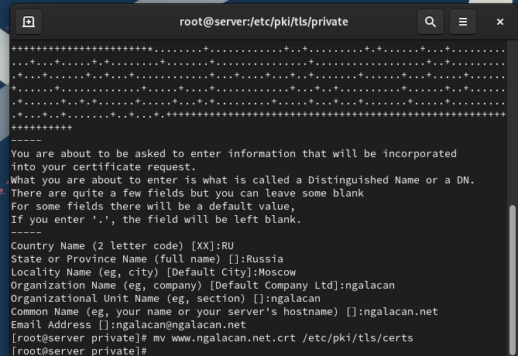

Рис. 1: Заполнение сертификата

Сгенерированные ключ и сертификат появляются в соответствующем каталоге /etc/ssl/private. Копирую сертификат в каталог /etc/ssl/certs (рис. 2)

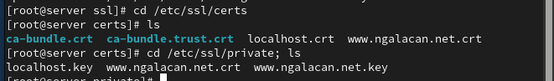

Рис. 2: Содержимое каталогов /etc/ssl/private и /etc/ssl/certs

Редактирую конфигурационный файл /etc/httpd/conf.d/www.ngalacan.net (рис. 3)

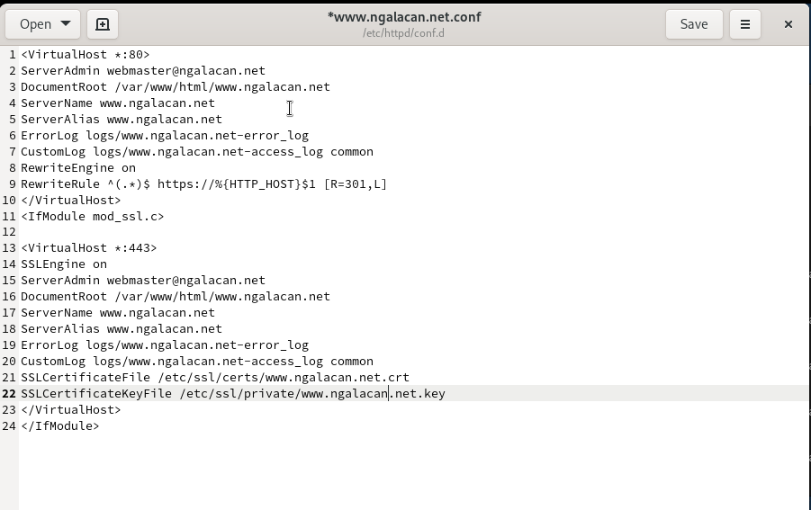

Рис. 3: Редактирование файла /etc/httpd/conf.d/www.ngalacan.net

Вношу изменения в настройки межсетевого экрана на сервере, перезапускаю веб-сервер (рис. 4)

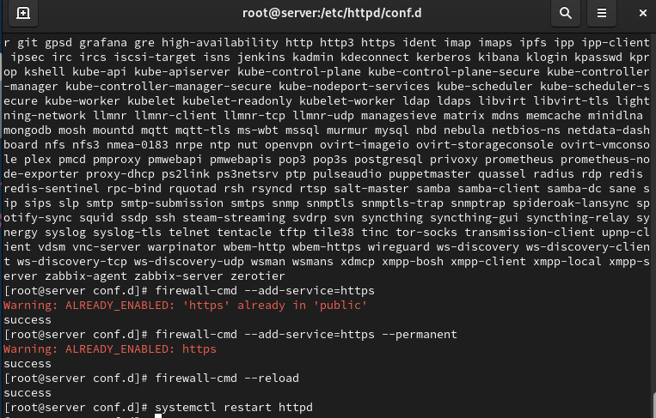

Рис. 4: Внесение изменений в настройки межсетевого экрана, перезапуск веб-сервера

На ВМ client открываю в браузере страницу www.ngalacan.net с сообщением о незащищенности соединения (рис. 5). Добавив страницу в исключения, просматриваю информацию о сертификате (рис. 6), (рис. 7).

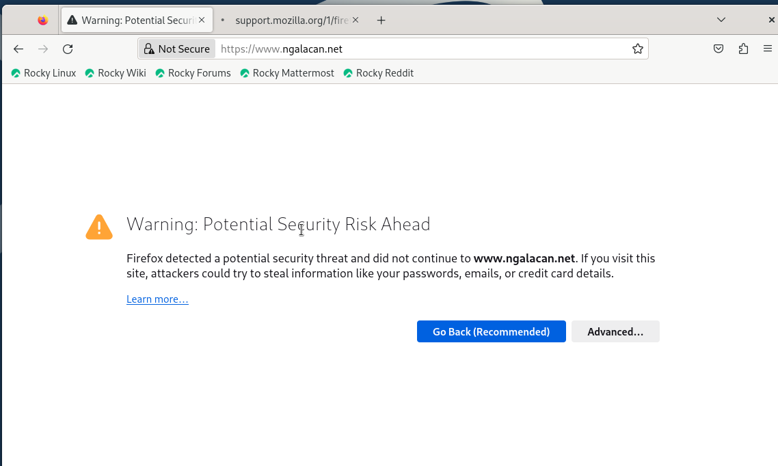

Рис. 5: Сообщение о незащищенности соединения

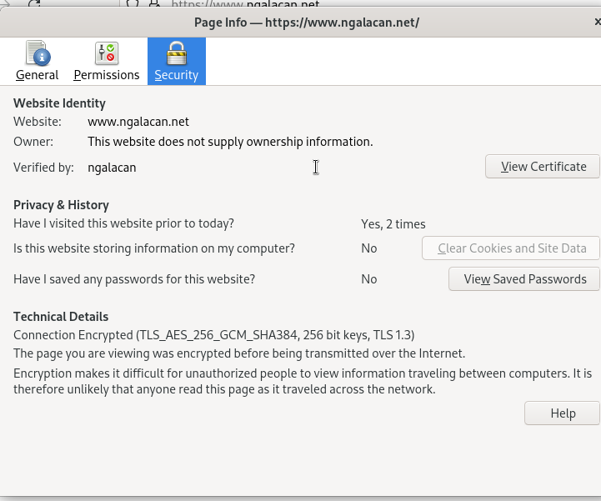

Рис. 6: Информация о веб-странице

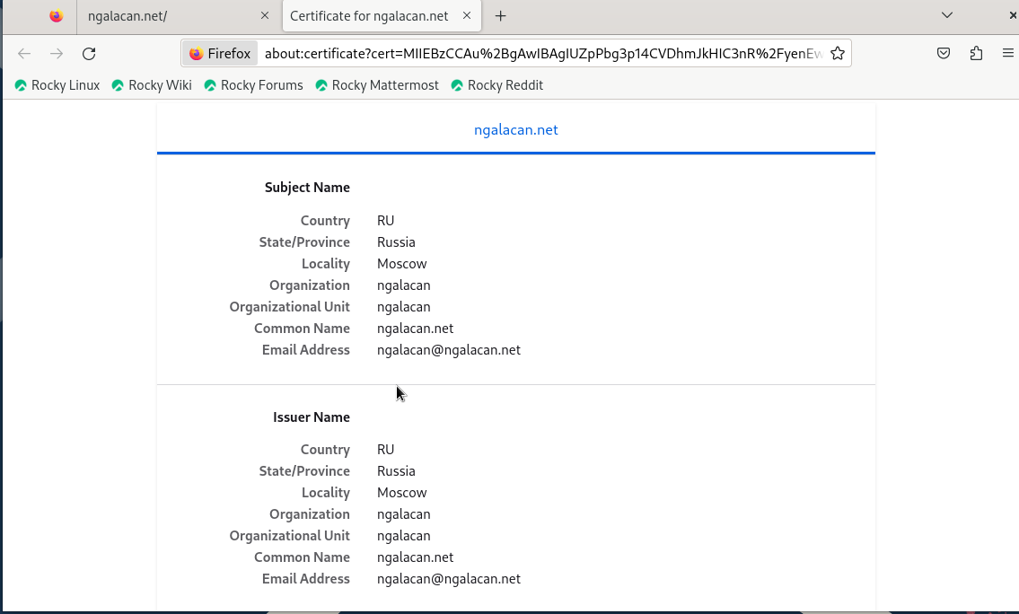

Рис. 7: Содержимое сертификата

## 2.2 Конфигурирование HTTP-сервера для работы с PHP

Устанавливаю пакеты для работы с PHP: dnf -y install php.

В каталоге /var/www/html/www.ngalacan.net заменяю index.html на index.php (рис. 8).

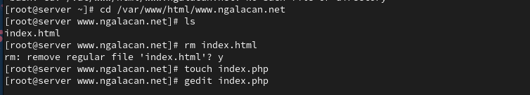

Рис. 8: Замена файла /var/www/html/www.ngalacan.net/index.html на index.php

Редактирую index.php (рис. 9).

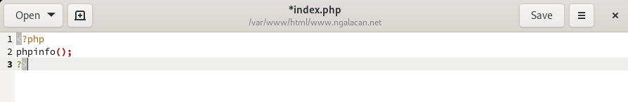

Рис. 9: Редактирование index.php

Корректирую права доступа в каталог с веб-контентом, восстанавливаю контекст безопасности в SELinux, перезагружаю HTTP-сервер:

chown -R apache:apache /var/www  
  
restorecon -vR /etc  
restorecon -vR /var/www  
  
systemctl restart httpd

На ВМ client ввожу в адресную строку браузера www.ngalacan.net и вижу веб-страницу с информацией об используемой версии PHP (рис. 10).

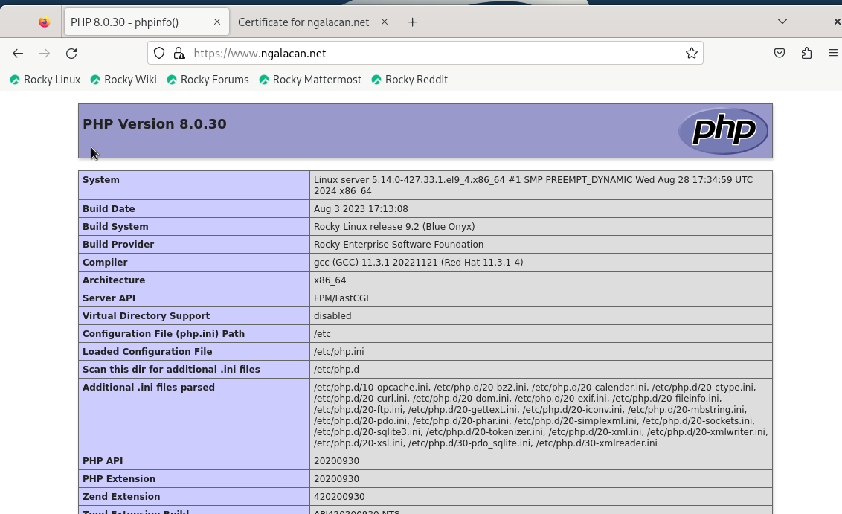

Рис. 10: Веб-страница с информацией об используемой версии PHP

## 2.3 Внесение изменений в настройки внутреннего окружения виртуальной машины

На ВМ server перехожу в каталог для внесения изменений в настройки внутреннего окружения /vagrant/provision/server/ и копирую в соответствующие каталоги конфигурационные файлы:

cp -R /etc/httpd/conf.d/* /vagrant/provision/server/http/etc/httpd/conf.d  
cp -R /var/www/html/* /vagrant/provision/server/http/var/www/html  
mkdir -p /vagrant/provision/server/http/etc/pki/tls/private  
mkdir -p /vagrant/provision/server/http/etc/pki/tls/certs  
cp -R /etc/pki/tls/private/www.user.net.key  
 ↪ /vagrant/provision/server/http/etc/pki/tls/private  
cp -R /etc/pki/tls/certs/www.user.net.crt  
 ↪ /vagrant/provision/server/http/etc/pki/tls/certs

В скрипт /vagrant/provision/server/http.sh вношу изменения, добавив установку PHP и настройку межсетевого экрана для работы с https (рис. 11).

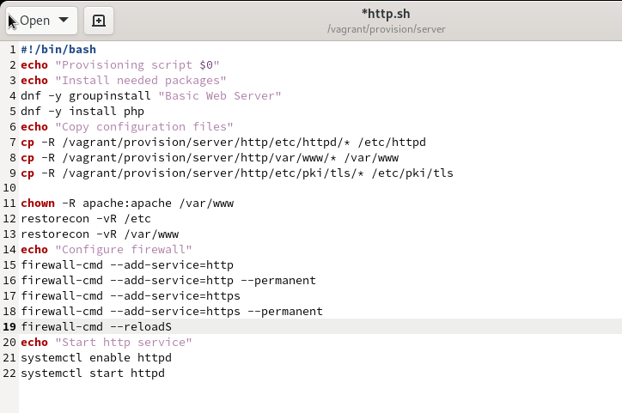

Рис. 11: Внесение изменений в скрипт http.sh

# 3 Выводы

В результате выполнения работы были приобретены практические навыки по расширенному конфигурированию HTTP-сервера Apache в части безопасности и возможности использования PHP.

# 4 Ответы на контрольные вопросы

1. В чём отличие HTTP от HTTPS?

* **HTTP** (HyperText Transfer Protocol) – это протокол передачи данных, который используется для передачи информации между клиентом (например, веб-браузером) и сервером. Однако он не обеспечивает шифрование данных, что делает их уязвимыми к перехвату злоумышленниками.
* **HTTPS** (HyperText Transfer Protocol Secure) - это расширение протокола HTTP с добавлением шифрования, обеспечивающее безопасную передачу данных между клиентом и сервером. Протокол HTTPS использует SSL (Secure Sockets Layer) или более современный TLS (Transport Layer Security) для шифрования данных.

1. Каким образом обеспечивается безопасность контента веб-сервера при работе через HTTPS?

* Шифрование данных: при использовании HTTPS данные, передаваемые между клиентом и сервером, шифруются, что делает их невозможными для прочтения злоумышленниками, перехватывающими трафик.
* Идентификация сервера: сервер предоставляет цифровой сертификат, подтверждающий его легитимность. Этот сертификат выдается сертификационным центром и содержит информацию о владельце сертификата, публичный ключ для шифрования и подпись, подтверждающую подлинность сертификата.

1. Что такое сертификационный центр?

* Сертификационный центр (Центр сертификации) - это доверенная сторона, которая выдает цифровые сертификаты, подтверждающие подлинность владельца сертификата. Пример: Одним из известных сертификационных центров является “Let’s Encrypt”. Он предоставляет бесплатные SSL- сертификаты, которые используются для обеспечения безопасного соединения на множестве веб-сайтов. Владельцы веб-сайтов могут получить сертификат от Let’s Encrypt, чтобы обеспечить шифрование и подтвердить свою легитимность в онлайн-среде.